Муниципальное дошкольное образовательное автономное учреждение
«Детский сад № 5 общеразвивающего вида с приоритетным осуществлением социально-личностного развития воспитанников «Реченька» г. Орска»

СЦЕНАРИЙ
интегрированной образовательной деятельности

Образовательная область «Познавательное развитие.Формирование элементарных математических представлений»»

Тема: «День Победы»

Возрастная группа подготовительная группа

Подготовила: Макеева Е.Е., воспитатель 1 кв.к.

Тема занятия «День ПОБЕДЫ »

Цель: учить решать математические задачи; записывать решение с помощью цифр, знаков и читать запись задачи; формировать знания о числах и цифрах от 1 до 10;

Задачи:
Образовательные:
1. Продолжать учить детей составлять и решать задачи, закреплять понятия о структуре задачи (условие, вопрос);
2. Упражнять в счете движений до 10 по слову, на слух; упражнять в счете парами (двойками) до двадцати;
3. Совершенствовать умение ориентироваться на листе бумаги и окружающем пространстве по плану.
Развивающие:
- Развивать психические процессы;
- Развивать слуховое восприятие;
- Развивать конструктивные способности детей.
Воспитывающие:
- Воспитывать самостоятельность.
- Формировать навык самоконтроля и самооценки.
- Воспитывать желание оказывать помощь окружающим.

Работа над словарем: активизировать словарь детей по данной теме.

Приемы руководства деятельностью детей:
- Методы формирования сознания (беседа, чтение рассказа с нравственным содержанием);
- Методы организации деятельности и формирования опыта поведения (речевые ситуации, движения под музыку, игровые задания);
- Методы стимулирования поведения ( работа с ИКТ, поощрение, приемы поддержания интереса у детей, физкультминутка, пальчиковая гимнастика);
- Методы контроля, самоконтроля и самооценки (опрос, умения и навыки познавательной и коммуникативной деятельности);
- Методы организации и осуществления познавательной деятельности (вопросы поискового и проблемного характера).

Создание среды для организации и проведения интегративной деятельности: следы с датами, часы со стрелками, фономатериал «Священная война», картинки с изображением солдат, танков, индивидуальные карточки по количеству детей «Минное поле», индивидуальные математические пеналы, два плана-схемы, два конверта с заданиями, счетные палочки, чистые листы, простые карандаши картинка с изображением ракеты из геометрических фигур, карандаши, муз.колонка, SMART- TV.

Предварительная работа: составление и решение задач, решение примеров, игры с математическим планшетом, игра «Танграм», отгадывание загадок.

Виды детской деятельности в ОД:
Познавательная
Коммуникативная
Художественная
Двигательная

Планируемые результаты:
1.Личностные: умеет поддерживать беседу с педагогами и сверстниками; управляет поведением, очередностью во время беседы. Имеет потребность к познавательной деятельности (предметов посуды). Соблюдает правила элементарной вежливости. Проявляет умение работать коллективно. Способен сосредоточенно действовать в течение 25-30 минут. Проявляет умение поддерживать беседу, высказывает свою точку зрения, согласие или несогласие с ответом товарища.
2.Интеллектуальные: умеет выражать свои мысли, составлять распространенные предложения, грамматически верно оформленные; аргументировать свою точку зрения; задавать вопросы. Сформированы предпосылки УУД: развивать внимание, воображение и логическое мышление; имеет плавной речи в самостоятельной речи.
3.Физические: энергичная ходьба, быстрота реакции и ловкости и ориентация в пространстве. Сформирован навык соблюдения правильной осанки.

Критерии оценки деятельности детей в ОД
Активность
Самостоятельность
Взаимодействие со сверстниками и взрослым
Эмоциональность
Способность управлять своим поведением и планировать свои действия
Применять самостоятельно усвоенные знания и способы деятельности для решения новых задач (проблем)
Выполнять инструкции взрослого при выполнении игровых заданий
Самооценка.

Интеграция образовательных областей: Познавательное развитие, Речевое развитие, Социально-коммуникативное развитие, Физическое развитие.

Ход интегративной деятельности

Части НОД | Содержание | Области | Временной отрезок
1. Вводная часть.  Создание мотива для деятельности детей | Вхождение в тему. Создание проблемной ситуации.  Дидак.круг  Посмотрите, какое чудесное, весеннее солнышко светит нам в окно. Давайте и мы передадим тепло наших рук и улыбок другу.  Придумано кем – то  Просто и мудро  При встрече здороваться!  - Доброе утро!  - Доброе утро  Солнцу и птицам!  - Доброе утро!  Приветливым лицам!  И каждый становится  Добрым , доверчивым!  Доброе утро длится до вечера!  Создание мотивации для деятельности детей ( включение детей в деятельность, создание положительного эмоционального настроя)  Дети играют на ковре. Воспитатель привлекает их внимание звуками муз.колонки.  Звучит военн.музыка «День Победы»  Воспитатель: Ой, ребята, что это за звуки? Вы слышите?  Дети: звуки какие-то музыкальные издаются.  Воспитатель и дети подходят к колонке.  Воспитатель: Ребята, что это? как вы думаете, что это за музыка?  (Марш, парадная)  Мотивация: «Парад на Красной площади»  На экране SMART-TV появляется картинка парада.  Воспитатель: Ребята, сейчас какой месяц?  - До мая какой месяц был?  - После мая какой месяц будет?  - А какой праздник впереди?  Ответы детей  Правильно, ребята, скоро праздник 9 мая «День Победы». Как вы думаете, почему наш народ празднует 9 Мая? (Ответы детей).  - Ребята, каждый год в столице нашей страны Москве и во многих других городах 9 Мая проходят праздничные парады.- демонстрация на экране  Воспитатель: на Красной площади в Кремле в этот день на параде участвует разная военная техника. - Кроме военной техники на параде участвуют защитники Родины разных подразделений.  Воспитатель предлагает детям интересную работу следопыта.  Словарная работа.  - Кто это?  Дети: следопыт- он ищет следы зверей; следопыт- ищет исторические факты, следы истории.  Предлагается выполнить испытательное задание. | Коммуникация  Социализация | 5 минут  минут в утренний отрезок времени
2.Основная часть.  Беседа, актуализация личного опыта детей  Проблемные вопросы  Игровые задания  Физкультминутка | Вхождение в проблему  I.Упражнение-игра «Следы истории»  Воспитатель предлагает разложить (на доске- мольберте) следы, на которых написаны годы Великой Отечественной войны, используя закономерность.  «1941», «1942», «1943», «1944», «1945».  Воспитатель задает вопрсы:  -Что длинее 1 год или 5 лет?  -Что короче 1 месяц или 1 год?  -Что дольше 1 месяц или 1 неделя?  -Война началась 22 июня. какое это время года?  -Война закончилась 9 мая. Какое это время года?  -Великая Отечественная война началась в 4 часа утра. Кто покажет время на часах?  (ребенок показывает время,устанавливает стрелки). Звучит мелодия.  («Священная война» А. Александров, В. И. Лебедев-Кумач.)  II. Разминируй поле – ориентировка в пространстве (инд.работа на листочках)  - Воспитатель: От черной клетки вправо отступите 5 клеток, а шестой закрасьте красным карандашом.  - -От красной клетки вниз отсчитайте 3 клетки, 4 -ую закрасьте синим карандашом.  - -От синей клетки влево двигайтесь на 2 клетки, закрасьте 3 –ью клетку оранжевым карандашом.  - -От оранжевой клетки вверх отсчитайте 6 клеток 7 –ую закрасьте зеленым карандашом.  -Ребята, какие звания вы знаете наших военных (майор, сержант, лейтенант, капитан, полковник)  -Молодцы! На параде участвуют не только пехотинцы, танкисты, моряки, но и ракетные войска, которые охраняют наши воздушные рубежи.  Физкультминутка.  «Тыр — тыр, пулемёт (держат обеими руками ручки «пулемёта»,  Выше, выше, самолёт (рука движется снизу вверх наискосок,  Бац! — артиллерия (хлопок,  Скачет кавалерия (одной рукой машут воображаемой шашкой над головой,  поскоки с ноги на ногу на месте).  III. Работа с демонстрационным материалом  Предлагается картинка с изображением солдат в колонне по два.  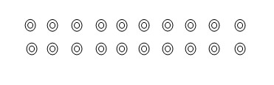  1) - Сколько солдат всего в отряде? (20 или 2 десятка)  - Как считали? (индивидуальный ответ)  - Как ещё можно посчитать?  Дети считают хором парами (двойками).  - Следопыты, попробуйте составить задачу на сложение по картинке про отряд.  Заслушивается условие и вопрос задачи.  - Кто запишет решение задачи на доске?  10+10=20  2) Составьте задачу о танках по картинке. Заслушивается условие, вопрос задачи.  Дети выкладывают решение задачи, используя индивидуальные математические пеналы. Проводится взаимопроверка.  Физкультминутка «Выполняй движения»  Воспитатель предлагает выполнить какое-либо движение (присесть столько раз, сколько услышит хлопков; подпрыгнуть столько раз, какую цифру увидит и др.)  IV. Работа с раздаточным материалом (индивидуа.работа)  1) Игра «Минное поле»  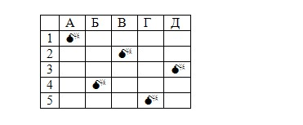  Предлагается квадрат 5х5 каждому ребенку. По словесной инcтрукции воспитателя дети отыскивают адрес (координаты) мины и зачеркивают их - «разминируют».  Словарная работа – «саперы»  Выполняется взаимопроверка.  2) Упражнение на развитие памяти.  Детям предлагается запомнить из каких фигур состоит танк и выложить его из раздаточных материалов (геометрических фигур).  Предлагаю вам построить ракеты и запустить их.  -На столах у вас геометрические фигуры, постройте из них ракету.  -А теперь запустим ракеты. Чтобы запустить ее нужно сосчитать в обратном порядке, начиная от 10 (обратный счет). Дима запусти свою ракету! (Воспитатель вначале просит сосчитать обратно нескольких детей (индивидуально), а потом считают хором). | Коммуникация  Художественная литература  Социализация  Познание  Физическая культура  Здоровье | 17  минут
3.Заключительная часть.  Оценка деятельности детей.  Подведение итогов деятельности. | Рефлексия:  - Понравилось ли вам занятие?  - На какую тему было занятие?  - Кем вы сегодня были на занятии?  - Трудно ли быть следопытом?  - Какими качествами он должен обладать?  - Что делали, какую работу выполняли на занятии?  Ребята, вы все прекрасно справились с заданиями. Какое задание вам больше всех понравилось? Почему? (ответы детей)  Думаю, из вас получатся настоящие защитники Родины. | Коммуникация  Социализация | 3 минуты

Длительность интегративной деятельности: 25- 30 минут

Авторская разработка

Приложение 1

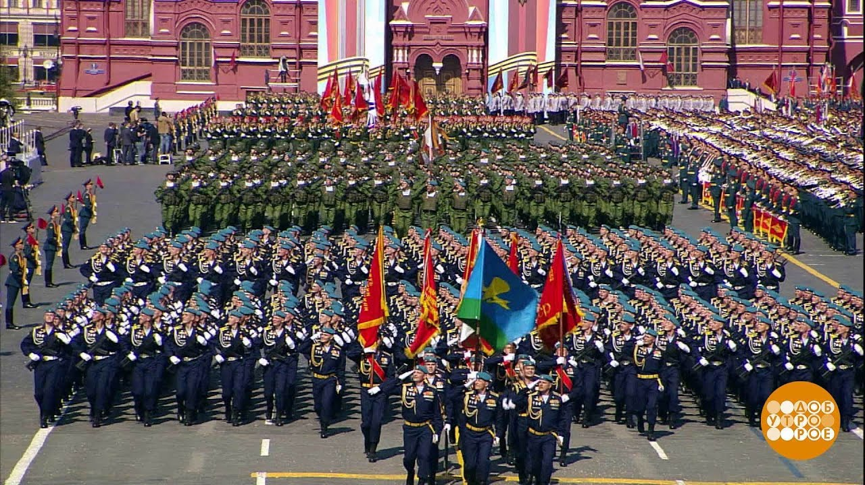

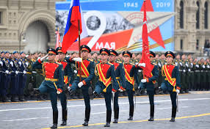

Приложение 2

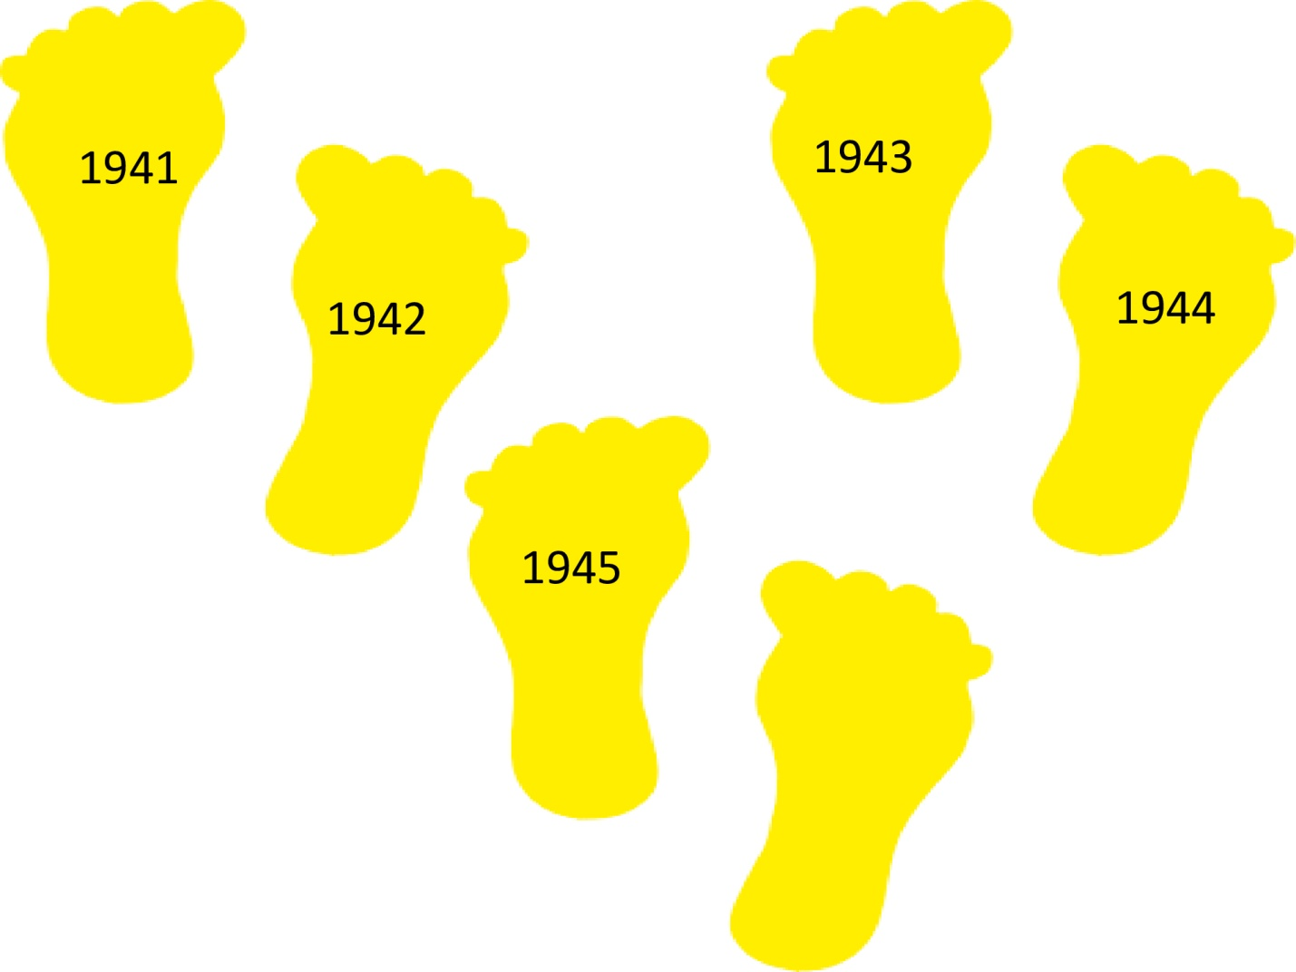

Приложение 3

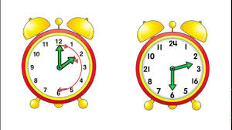

Приложение 4

Файл – «Священная Война» -https://xn--80abjd7bf.xn--80acgfbsl1azdqr.xn--p1ai/%D0%BC%D0%B5%D0%B4%D0%B8%D0%B0/%D0%BF%D0%B5%D1%81%D0%BD%D0%B8/%D0%B2%D0%BE%D0%B9%D0%BD%D0%B0

Приложение 5
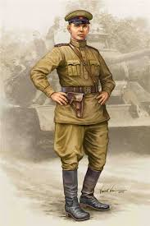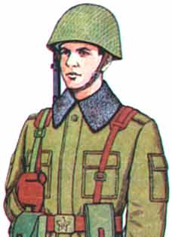

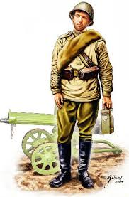

Приложение 6

Приложение 7
